Technická specifikace

Název akce: III/12526 Smilovice-Mirošovice

Místo realizace: silnice III/12526- křiž. III/11129-křiž. III/33512, okres Kutná Hora

Staničení: od 3,621-4,891 km, délka úseku 1,270 km, Ø šířka cca 5,1m, plocha 6477m2
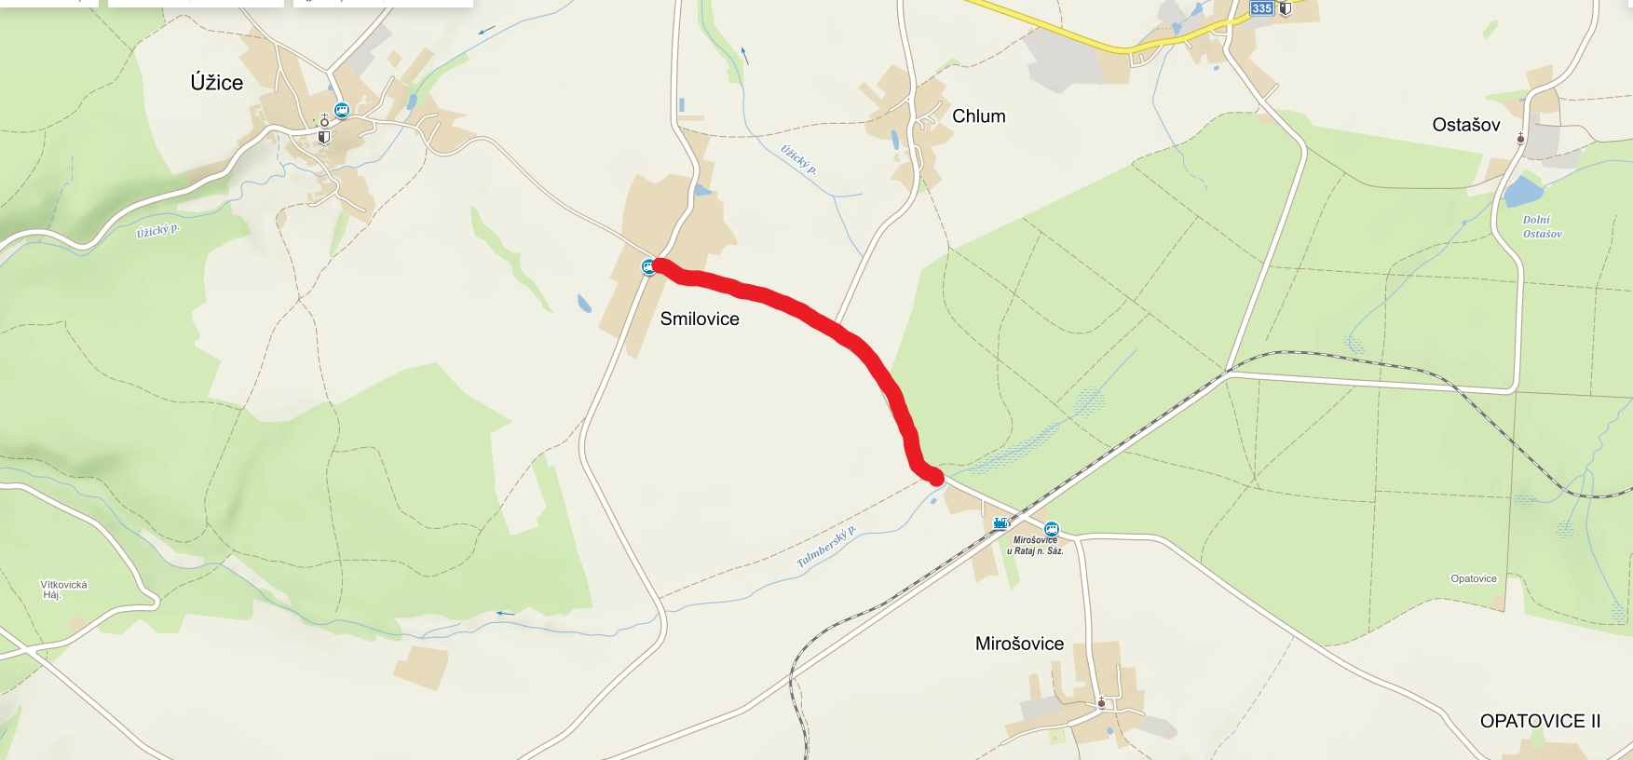

Popis současného stavu:
Jedná se o komunikaci III. třídy. Komunikace je v nevyhovujícím stavu, přičemž v současné době převádí jak osobní tak zejména autobusovou a těžkou nákladní dopravu. Povrch komunikace vykazuje plošné deformace, hloubkové koroze, síťové, mozaikové, příčné a podélné trhliny, velké množství výtluků, odlámané kraje, příčné i podélné nerovnosti.

Základní popis akce:
Zadání stavebních prací na opravách povrchu komunikace III/12526.
Rozsah prací je specifikován v položkovém rozpočtu, který je nedílnou součástí této přílohy.

Technologie opravy:
Bude provedeno frézování - úprava napojení, vyrovnávka ACL 16, provedení očištění, spojovací postřik a pokládka ABS v tl. 50mm. Seřezání krajnic s naložením, odvozem a uložením na skládku, dosypání krajnic asf. Recyklátem do tl. 15cm, proříznutí a zalití spár asfaltovou zálivkou, návrh a projednání včetně realizace DIO. Provedení vodorovného dopravního značení, vodící čáry tl. 125mm s balotinou vč. předznačení. Veškeré provedené práce budou dle platných norem ČSN, TP.

Záruční doba: 36 měsíců

Platební podmínky:
Plnění veřejné zakázky je podmíněno spolufinancováním z prostředků Státního fondu dopravní infrastruktury, z rozpočtu na rok 2021.
Faktura bude vystavena po kompletním dokončení stavebních prací a po předání řádně vedených dokladů (stavební deník, zkoušky, atesty, apod.) na základě předávacího protokolu.

Kontakty:
Vedoucí oblasti Kutná Hora: Petr Holan petr.holan@ksus.cz 724706242
Oblastní provozní technik-zástupce: Radek Salač radek.salac@ksus.cz, 724997622
Provozní cestmistr: Václav Svoboda, DiS. vaclav.svoboda@ksus.cz, 724319894
Správní cestmistr: Renata Vyčítalová, ranata.vycitalova@ksus.cz 606603314

Krajská správa a údržba silnic Středočeského kraje, příspěvková organizace, Zborovská 11, 150 21 Praha 5

Zpracoval: Václav Svoboda, DiS

Fotodokumentace

